一、单选题
1、GCC 编译器驱动程序读取源程序文件，并把它翻译成一个可执行目标文件，这个翻译过程可分为四个阶段完成。以下哪个顺序是正确的？
- 预处理器——编译器——汇编器——链接器
- 编译器——汇编器——链接器——预处理器
- 预处理器——汇编器——编译器——链接器
- 汇编器——链接器——预处理器——编译器

2、!!0x31运算的正确结果是（ ）。
A.0x01 B.0x00 C. 0x41 D. 0xCE

3、表达式(unsigned)-1 > -10 的类型与结果分别是什么（ ）。
A.有符号，0
B.无符号，0
C.有符号，1
D.无符号，1

4、对于movq指令，以下哪种源与目标组合是不合乎语法规定的（ ）。
A.源：立即数、目标：内存
B.源：立即数、目标：寄存器
C.源：内存、目标：内存
D.源：寄存器、目标：寄存器

5、上一次操作结果为0时，以下哪个条件码被置为1（ ）。
A.ZF B.CF C.SF D.OF

6、关于CPU在指令要求下的操作，以下说法正确的是（ ）
- 存储：从主存复制一个字节或者一个字到寄存器，以覆盖寄存
器原来的内容。
- 操作：把两个寄存器的内容复制到 ALU, ALU 对这两个字做算
术运算，并将结果存放到一个寄存器中，以覆盖该寄存器中原
来的内容。
- 加载：从寄存器复制一个字节或者一个字到主存的某个位置，
以覆盖这个位置上原来的内容。
- 跳转：从指令本身中抽取一个字，并将这个字复制到栈指针寄
存器中，以覆盖栈指针寄存器中原来的值。

7、以下哪个操作，可取到整型 x的低4位数据（ ）。
A.x & 0xF B.x | 0xF C. x ^ 0xF D. x & 0x1

8、表达式 -2 < 0U 的类型与结果分别是什么（ ）。
A.有符号，0
B.无符号，0
C.有符号，1
D.无符号，1

9、已知%rax = 0x100，%rdx = 2，0x3(%rax,%rdx,3)的地址是（ ）。
A.0x102 B.0x105 C.0x107 D.0x109

10、若当前运算结果为零时跳转，需要使用哪个跳转指令（ ）。
A.jne B.ja C.je D.jb

二、判断题: 对正确的说法打“√”，错误的说法打“×”。
（ ）1、如果一个函数有大于 6 个整型参数，超出 6 个的部分就要通过栈来传递。

（ ）2、对于IEEE 浮点标准，当frac全为 1 的时候，必然代表无穷。
（ ）3、链接器解析多重定义的全局符号时，不允许有多个同名的强符号。
（ ）4、缓冲区溢出攻击，可以发生在内存的栈区域。
（ ）5、当case值比较连续的情况下，执行 switch 语句的关键步骤是通过各种条件跳转语句jX。
（ ）6、函数的返回值，通过%rax寄存器存储。
（ ）7、对于IEEE 浮点标准，当exp全为 0的时候，代表零。
（ ）8、链接器解析多重定义的全局符号时，允许有多个同名的弱符号。
（ ）9、使用随机栈地址，是防止缓冲区溢出攻击的有效方式之一。
（ ）10、x86-64中，cmovg是一个条件传送指令，当条件是大于的时候，把源值S复
制到目的R。

三、简答题
1、回答以下问题：
（1）什么叫大端法？
对于Linux x86-64（小端法），int a = 15200，其二进制是0011 1011 0110 0000，若a的内存地址是0x7fffb7f71dc0，请用十六进制填写以下内存地址的值。
0x7fffb7f71dc1：
0x7fffb7f71dc2：

- 请填写以下3bit 的2补码（取值范围-4~3）相加结果，答案请用有符号的10进制表示
111+011：
001+100：

2、回答以下问题：
（1）什么叫小端法？
- 对于Linux x86-64（小端法），int a = -1，若a的内存地址是0x7fffb7f71db0，请用十六进制填写以下内存地址的值。
0x7fffb7f71db2：
0x7fffb7f71db3：
- 请填写以下5bit 无符号数（取值范围0~31）相加结果，答案请用十进制表示。
10011+00111：
10111+00011：

3、call_echo函数调用了函数echo，假设echo中开辟了一些栈空间，以供字符串输入。栈和echo的汇编代码如下图所示，请回答问题：
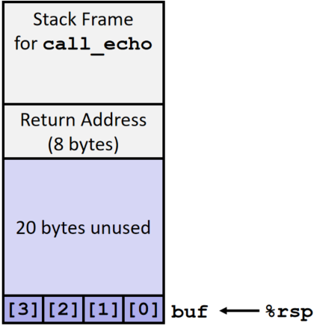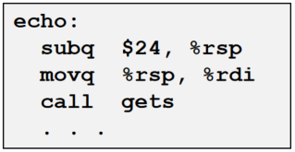

（1）已知栈寄存器是%rsp，请用%rsp+x的方式，说明echo调用完毕，返回的地址存在哪里？
（2）echo开辟的栈空间，字节大小是多少？

（3）请简要说明代码注入攻击的原理？

（4）请简要说明“金丝雀”原理。

